ПРИЛОЖЕНИЕ Е

Графическая документация

В графическую часть дипломного проекта входят:

1. Цели и задачи системы мониторинга парковочных мест (Рисунок Е.1);
2. Исследование IoT технологий в сфере транспортной инфраструктуры (Рисунок Е.2);
3. Функциональная схема системы мониторинга парковочных мест (Рисунок Е.3);
4. Схема электрическая структурная МК-подсистемы регистрации свободных парковочных мест (Рисунок Е.4);
5. Схема электрическая функциональная модуля контроля парковочного места (Рисунок Е.5);
6. Схема электрическая функциональная МК-подсистемы регистрации свободных парковочных мест (Рисунок Е.6);
7. Спецификация модуля контроля парковочного места на базе PCF8574P (Рисунок Е.7);
8. Схема электрическая принципиальная модуля контроля парковочного места на базе PCF8574P (Рисунок Е.8);
9. Спецификация модуля контроля парковочного места на базе PCF8574AP (Рисунок Е.9);
10. Схема электрическая принципиальная модуля контроля парковочного места на базе PCF8574AP (Рисунок Е.10);
11. Спецификация МК-подсистемы регистрации свободных парковочных мест (Рисунки Е.11, Е.12);
12. Схема электрическая принципиальная МК-подсистемы регистрации свободных парковочных мест (Рисунок Е.13);
13. Диаграмма классов МК-подсистемы регистрации свободных парковочных мест (Рисунок Е.14);
14. Диаграмма классов вычислительного хаба (Рисунок Е.15);
15. Схема базы данных (Рисунок Е.16);
16. Алгоритм выдачи парковок (Рисунок Е.17);
17. Тестирование системы мониторинга парковочных мест (Рисунок Е.18).



Рисунок Е.1 – Цели и задачи системы мониторинга парковочных мест



Рисунок Е.2 – Исследование IoT технологий в сфере транспортной инфраструктуры



Рисунок Е.3 – Функциональная схема системы мониторинга парковочных мест



Рисунок Е.4 – Схема электрическая структурная МК-подсистемы регистрации свободных парковочных мест

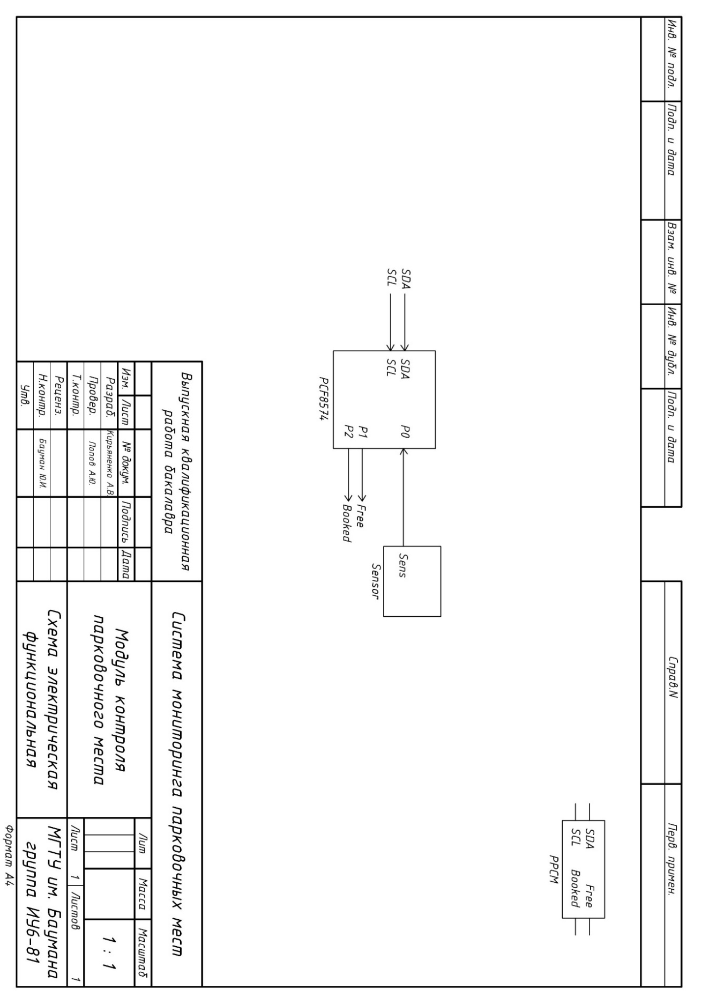

Рисунок Е.5 – Схема электрическая функциональная модуля контроля парковочного места

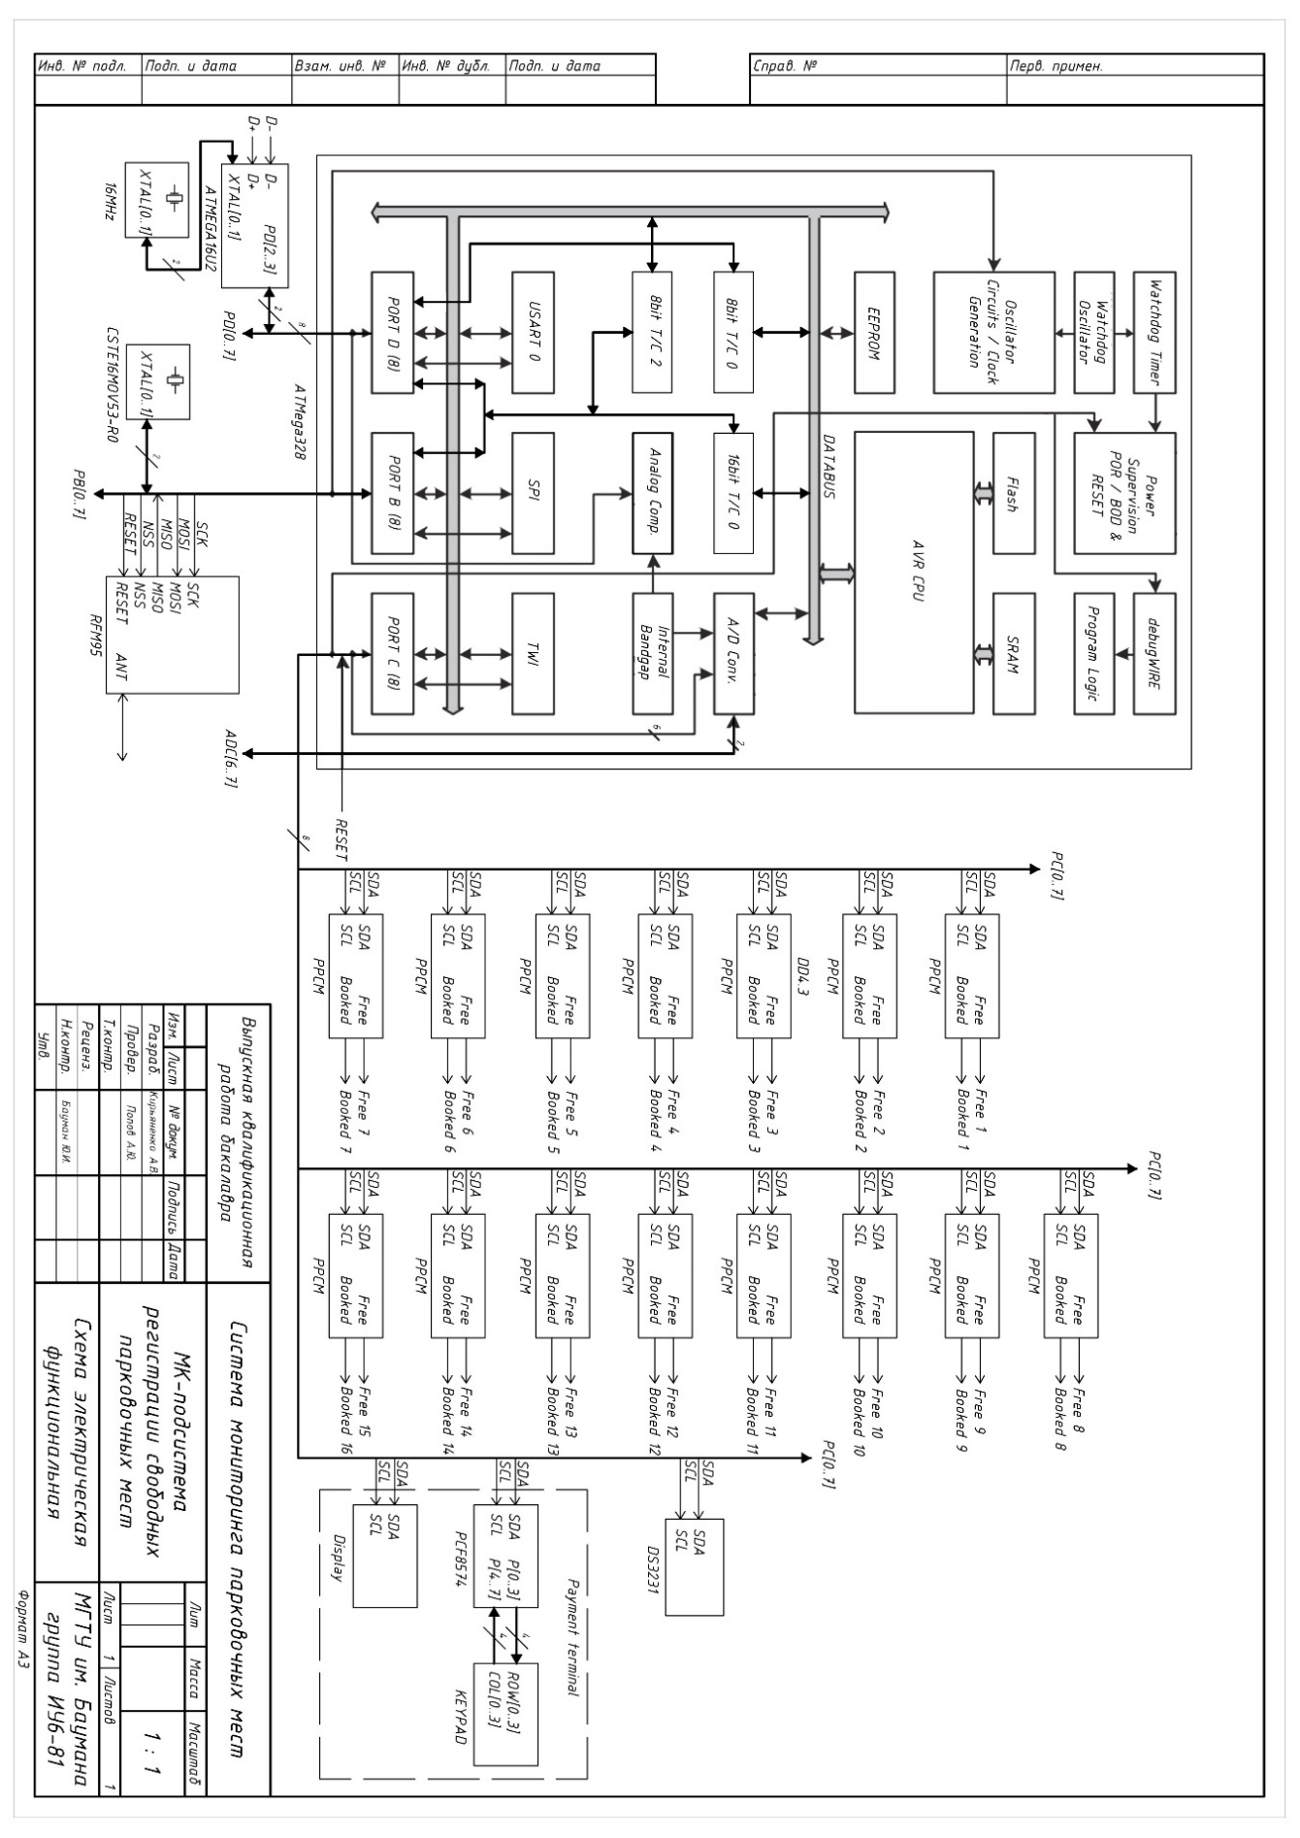

Рисунок Е.6 – Схема электрическая функциональная МК-подсистемы регистрации свободных парковочных мест

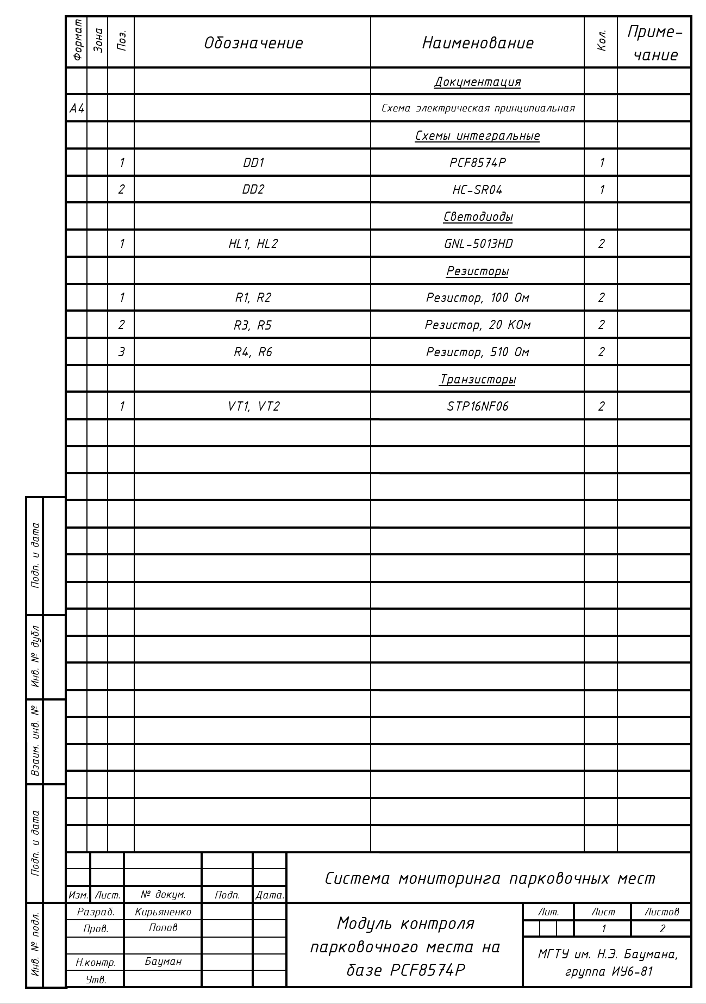

Рисунок Е.7 – Спецификация модуля контроля парковочного места на базе PCF8574P

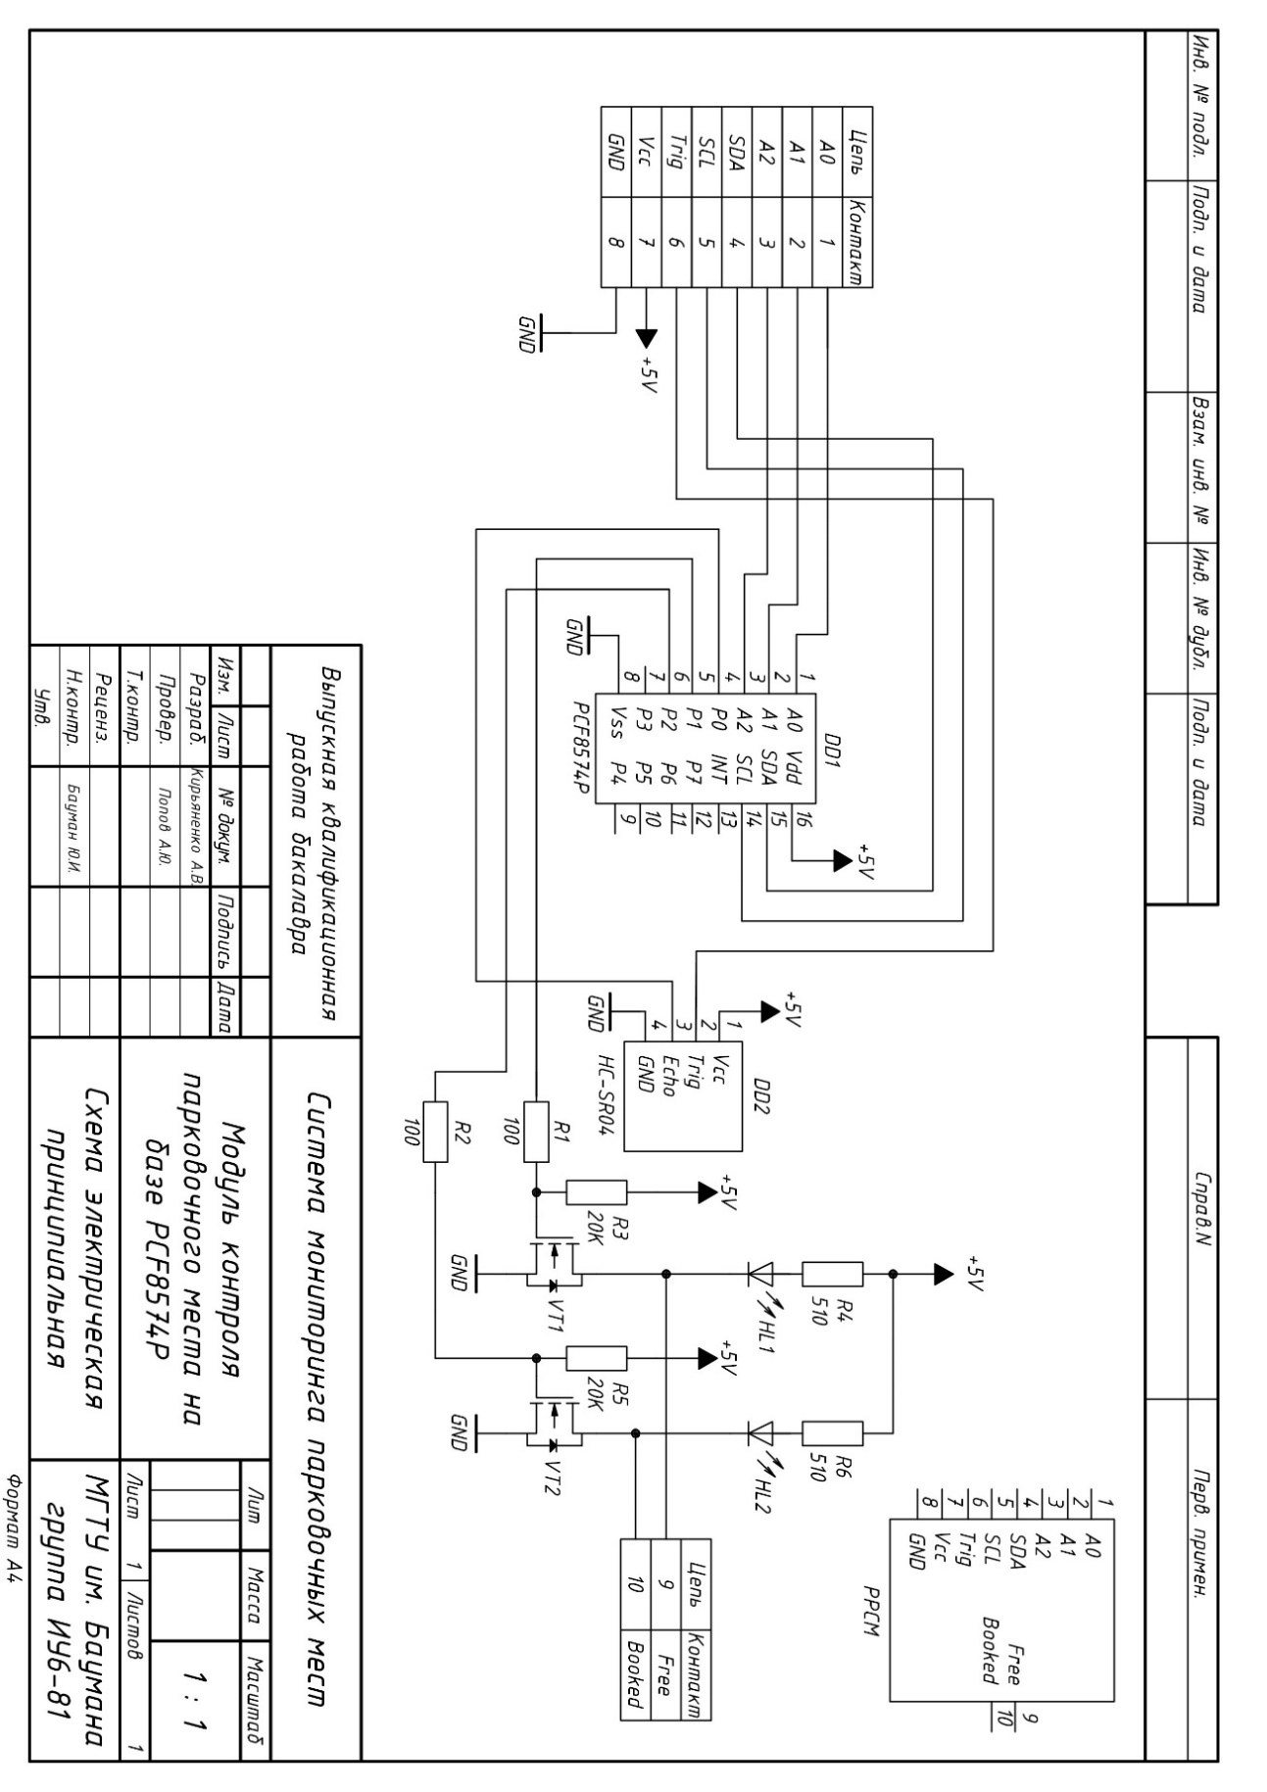

Рисунок Е.8 – Схема электрическая принципиальная модуля контроля парковочного места на базе PCF8574P

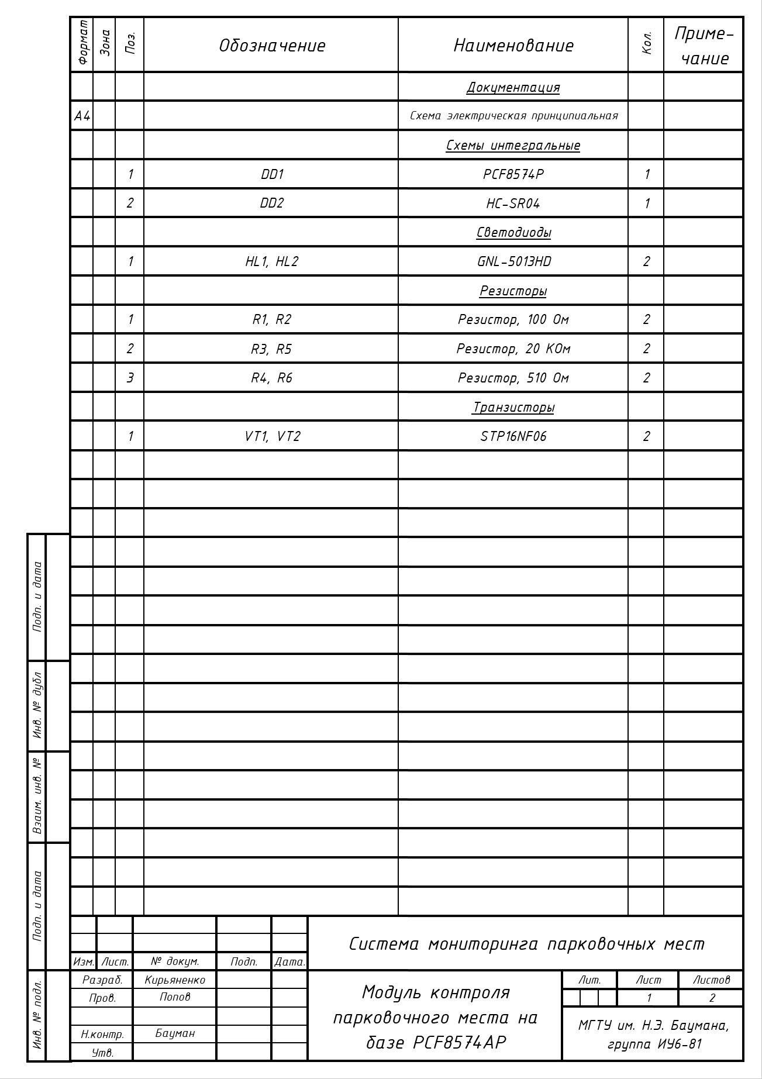

Рисунок Е.9 – Спецификация модуля контроля парковочного места на базе PCF8574АP

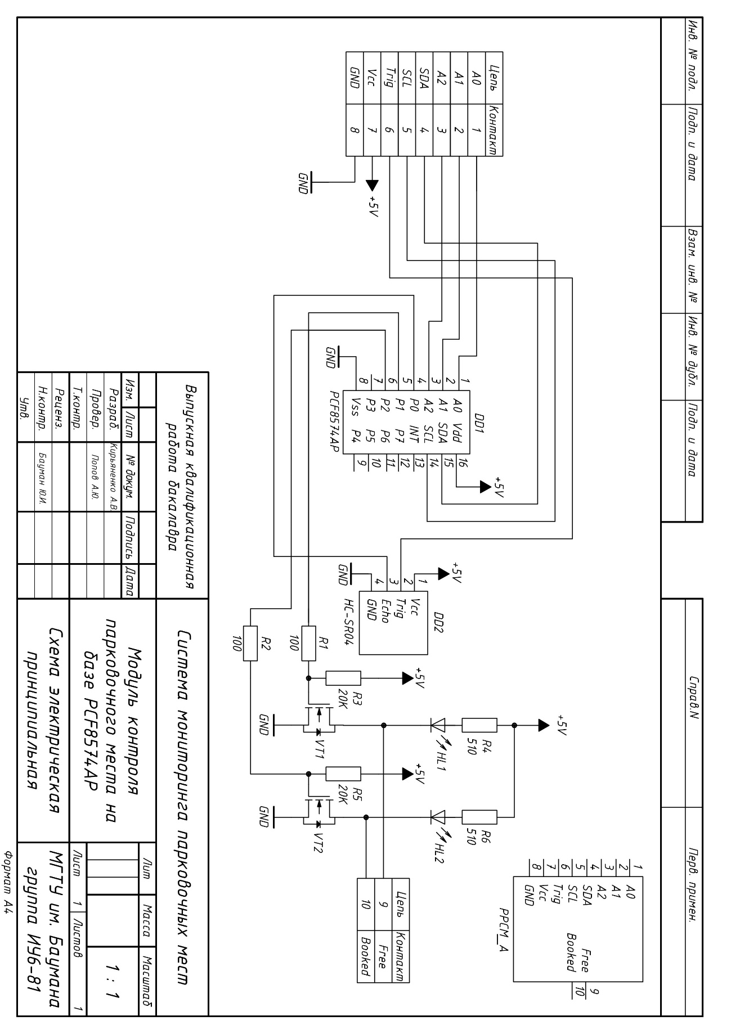

Рисунок Е.10 – Схема электрическая принципиальная модуля контроля парковочного места на базе PCF8574AP

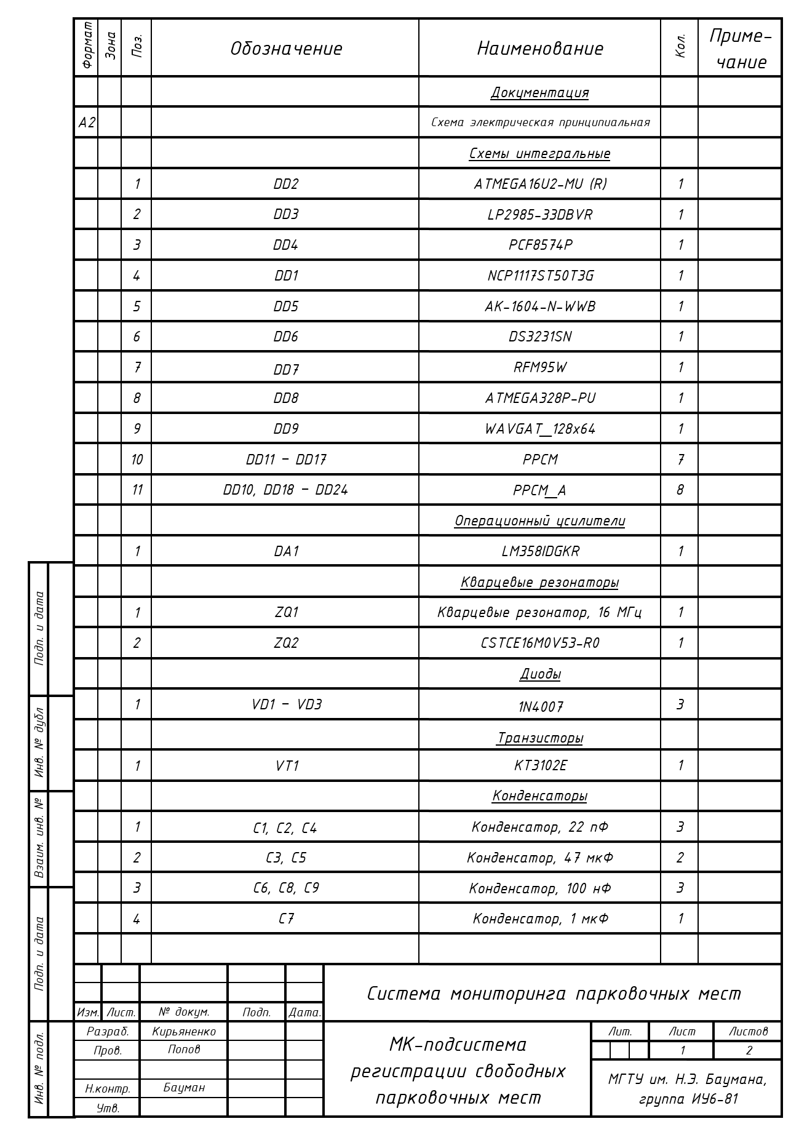

Рисунок Е.11 – Спецификация МК-подсистемы регистрации свободных парковочных мест, лист 1

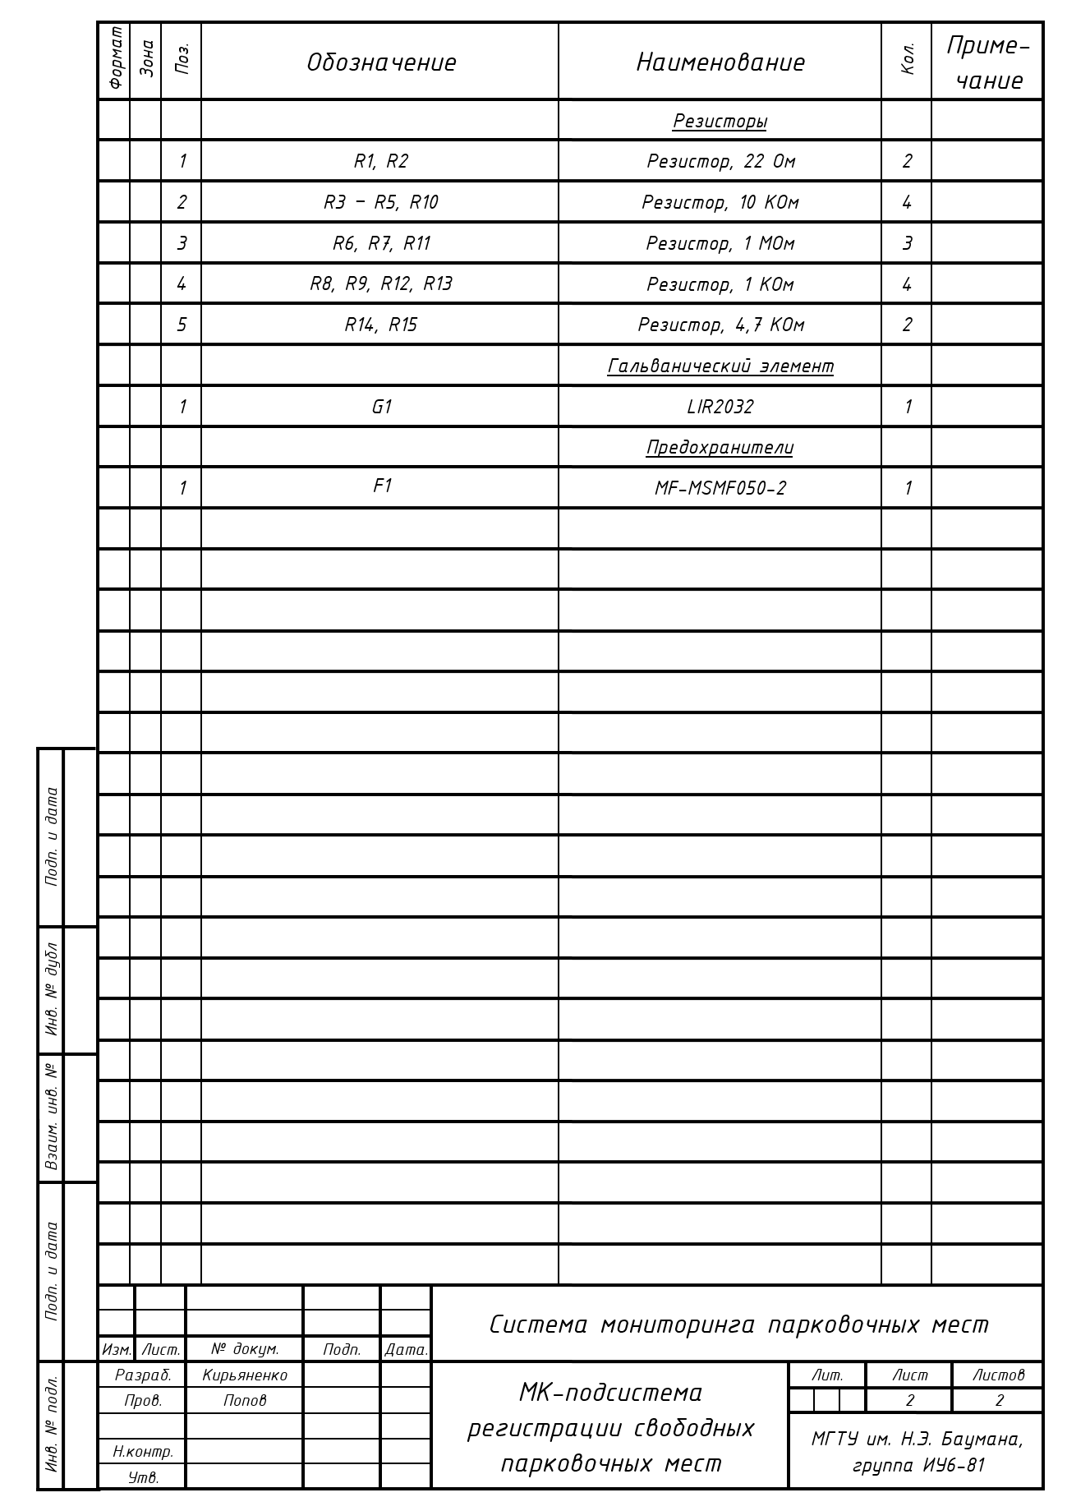

Рисунок Е.12 – Спецификация МК-подсистемы регистрации свободных парковочных мест, лист 2

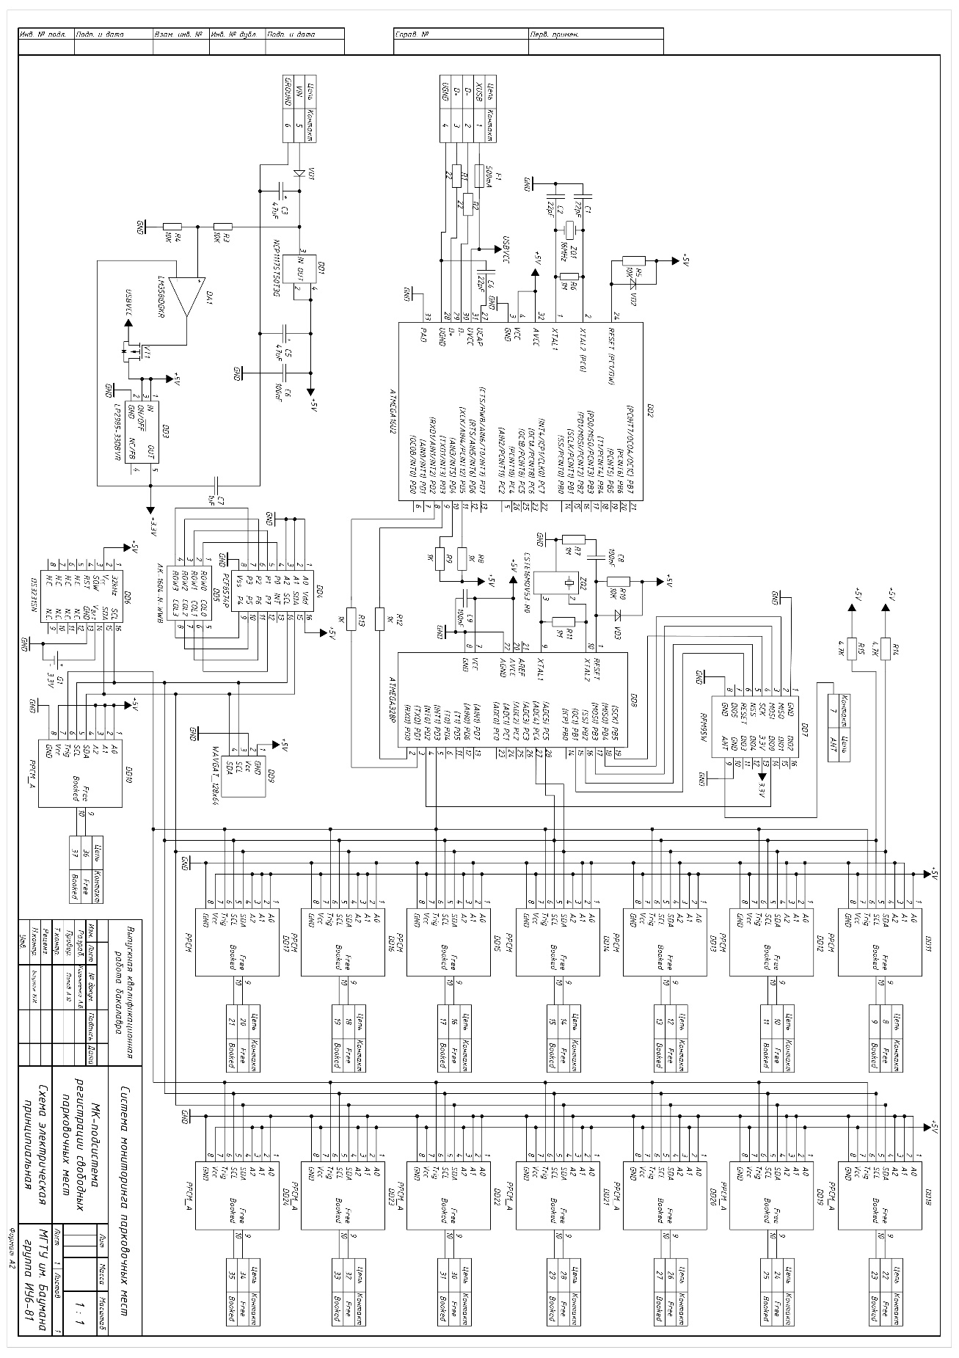

Рисунок Е.13 – Схема электрическая принципиальная МК-подсистемы регистрации свободных парковочных мест



Рисунок Е.14 – Диаграмма классов МК-подсистемы регистрации свободных парковочных мест



Рисунок Е.15 – Диаграмма классов вычислительного хаба



Рисунок Е.16 – Схема базы данных



Рисунок Е.17 – Алгоритм выдачи парковок



Рисунок Е.18 – Тестирование системы мониторинга парковочных мест